Môn: HDH  Tuần: 18  Lớp: 2 | KẾ HOẠCH BÀI DẠY  Thứ hai, ngày tháng năm

BÀI 34: ÔN TẬP HÌNH PHẲNG (Tiết 2)

I. MỤC TIÊU:
1. Kiến thức, kĩ năng:
- Tính được độ dài đường gấp khúc
- Đếm được số hình tam giác như nhau để ghép thành hình đã cho
2. Năng lực:
- Qua thực hành luyện tập sẽ phát triển năng lực tư duy và lập luận
3. Phẩm chất:
- Rèn tính tính cẩn thận khi làm bài
II. ĐỒ DÙNG DẠY HỌC:
- GV: Máy tính, màn hình chiếu nội dung bài.
- HS: Vở bài tập Toán
III. CÁC HOẠT ĐỘNG DẠY, HỌC CHỦ YẾU:
HOẠT ĐỘNG CỦA GV | HOẠT ĐỘNG CỦA HS
1. Khởi động:  - GV mời HS hát tập thể .  2. HDHS làm bài tập  Bài 1:  a/ Vẽ đoạn thẳng AB dài 6 cm  b/ Vẽ đoạn thẳng CD dài 9cm  - Gọi HS đọc yêu cầu đề bài.  - Bài yêu cầu làm gì?  - Yêu cầu HS nêu cách vẽ rồi làm bài.  - Lưu ý HS cách cầm và đặt thước.  - Nhận xét, tuyên dương HS.  Bài 2:  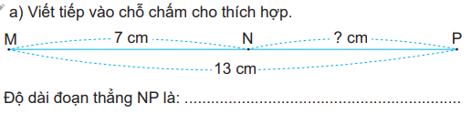  - Gọi HS đọc yêu cầu bài tập.  - Bài yêu cầu làm gì?  - Hướng dẫn HS quan sát hình vẽ để nhận ra đoạn thẳng cần tính độ dài rồi cách tìm độ dài đoạn thẳng đó.  - Yêu cầu HS tự làm bài vào vở, 1 HS lên bảng làm  - Yêu cầu HS báo cáo kết quả trước lớp  - Gọi HS nhận xét  - Nhận xét, tuyên dương.  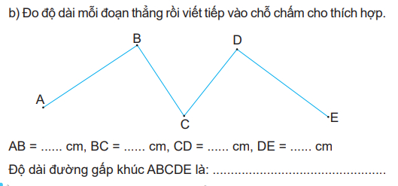  - Gọi HS đọc yêu cầu bài tập.  - Bài yêu cầu làm gì?  -Đường gấp khúc ABCDE gồm mấy đoạn thẳng ? Đó là những đoạn thẳng nào ?  -Muốn tính độ dài đường gấp khúc ta làm như thế nào ?  - Yêu cầu HS làm bài theo nhóm đôi  - Mời đại diện vài nhóm chia sẻ kết quả  -Mời HS nhận xét  - Nhận xét, tuyên dương  Bài 3: 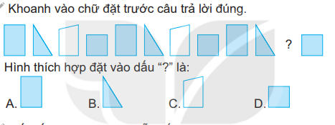  - Gọi HS đọc yêu cầu bài.  - Bài yêu cầu làm gì?  - Hướng dẫn HS nhận dạng các hình đã học và tìm quy luật sắp xếp hình, hoàn thành bài  - Yêu cầu HS chia sẻ kết quả  - GV quan sát, hỗ trợ HS gặp khó khăn.  - GV nhận xét, đánh giá bài HS.  Bài 4 : Viết số thích hợp vào chỗ chấm  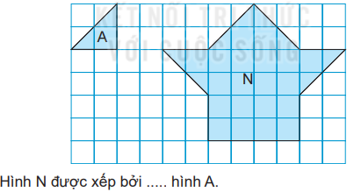  - Gọi HS đọc yêu cầu đề bài.  - Bài yêu cầu làm gì?  - Yêu cầu HS thảo luận nhóm đôi tìm cách giải  - Yêu cầu HS làm bài  - Mời đại diện vài nhóm chia sẻ kết quả  - GV nhận xét, đánh giá bài HS.  Bài 5 :  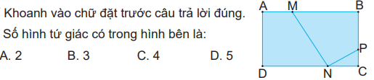  - Gọi HS đọc yêu cầu bài tập.  - Bài yêu cầu làm gì?  - Yêu cầu HS nhắc lại cách đếm hình  - Yêu cầu HS làm bài  - Gọi HS trả lời và nêu cách đếm của mình.  - GV quan sát, hỗ trợ HS gặp khó khăn.  -GV nhận xét, tuyên dương HS  3. Củng cố, dặn dò:  - Tiết học hôm nay chúng ta đã được ôn những gì?  - Nhận xét giờ học.  - Chuẩn bị bài tiếp theo “ Ôn tập đo lường- Tiết 1” | - HS hát tập thể  -HS đọc yêu cầu đề bài  -HS nêu: Vẽ đoạn thẳng AB dài 6cm và CD dài 9cm  -HS nêu cách vẽ đoạn thẳng  -HS lắng nghe và thực hiện  -HS lắng nghe  - HS đọc yêu cầu bài tập  - 1 - 2 HS trả lời.  - HS thực hiện theo hướng dẫn của GV  - HS tự làm bài vào vở, 1 HS lên bảng làm  - HS chia sẻ ý kiến  Độ dài đoạn thẳng NP là:  13 – 7 = 6 (cm)  Đáp số: 6 cm  - HS nhận xét  -HS lắng nghe  -HS đọc yêu cầu đề bài  -2-3 HS trả lời  -Đường gấp khúc ABCDE gồm 4 đoạn thẳng : AB, BC, CD, DE  -Muốn tính độ dài đường gấp khúc ta tính tổng độ dài các đoạn thẳng của đường gấp khúc đó.  -HS làm việc nhóm đôi  -Đại diện các nhóm chia sẻ ý kiến  Dự kiến nội dung HS chia sẻ  AB= 5 cm, BC= 4cm, CD = 4 cm, DE= 5 cm  Độ dài đường gấp khúc ABCDE là :  5 + 4 + 4 + 5= 18 (cm)  Đáp số: 18 cm  -HS trao đổi bổ sung nếu có  -HS lắng nghe  - HS đọc yêu cầu đề bài  - 1 - 2 HS trả lời.  - HS làm theo hướng dẫn của GV và hoàn thành bài tập  - HS chia sẻ kết quả. Đáp án đúng- Câu C  -HS lắng nghe và thực hiện  -HS lắng nghe  - HS đọc yêu cầu đề bài  - 1 - 2 HS trả lời.  - HS thảo luận nhóm đôi tìm cách giải: Chia hình B thành các hình tam giác nhỏ rồi đếm các hình vừa tìm được.  - HS trình bày vào vở bài tập  - Đại diện các nhóm chia sẻ kết quả  - HS chia sẻ ý kiến  +Hình N được xếp bởi 12 hình A  -HS lắng nghe  - HS đọc yêu cầu bài tập  - 1-2 HS trả lời.  - HS nhắc lại cách đếm hình: đầu tiên là đếm các hình đơn sau đó mới đếm các hình được ghép từ các hình đơn  - HS làm bài cá nhân.  - HS thực hiện đếm và trả lời  + Các hình tứ giác đơn: Hình 1, 2,  + Các hình tứ giác gồm 2 hình tứ giác đơn gồm hình 2 và hình 3  + Hình tứ giác gồm cả 2 hình tứ giác và 1 hình tam giác là đơn 1, 2, 3  Vậy có tất cả 4 hình tứ giác . Chọn đáp án C  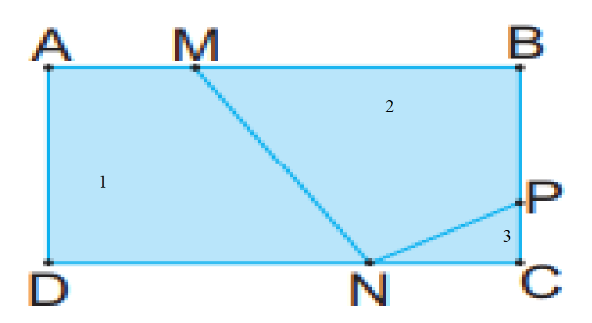  -HS lắng nghe  -HS chia sẻ nội dung được ôn tập trong tiết học  -HS lắng nghe  -HS lắng nghe và thực hiện
Bổ sung: ..............................................................................................................................
.............................................................................................................................................
.............................................................................................................................................

Môn: HDH  Tuần: 18  Lớp: 2 | KẾ HOẠCH BÀI DẠY  Thứ ba, ngày tháng năm
BÀI 35 : ÔN TẬP ĐO LƯỜNG (TIẾT 1)

I.Mục tiêu: Sau bài học, HS có khả năng:
1. Kiến thức, kĩ năng:
- Ôn tập nhận biết về biểu tượng khối lượng (nặng hơn, nhẹ hơn), đơn vị đo khối lượng (kg).
- Thực hiện phép tính cộng, trừ với số đo ki-lô-gam
- Vận dụng giải các bài toán thực tế liên quan đến khối lượng.
2. Năng lực.
- Phát triển năng lực tính toán, kĩ năng tính nhẩm.
3. Phẩm chất:
- Có tính cẩn thận khi làm bài
II. ĐỒ DÙNG DẠY HỌC:
- GV: Máy tính, màn hình chiếu nội dung bài.
- HS: Vở bài tập Toán 2
III. CÁC HOẠT ĐỘNG DẠY, HỌC CHỦ YẾU:
HOẠT ĐỘNG CỦA GV | HOẠT ĐỘNG CỦA HS
1. Khởi động:  - GV cho HS hát tập thể  2. Hướng dẫn HS làm bài tập  Bài 1:  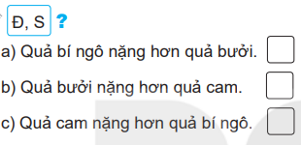  - Gọi HS đọc yêu cầu đề bài.  - Bài yêu cầu làm gì?  - Yêu cầu HS quan sát tranh và trả lời các câu hỏi theo nhóm đôi.  - GV hướng dẫn HS so sánh qua tính chất bắc cầu để HS có thể tư duy lập luận.  - Yêu cầu các nhóm báo cáo.  - GV nhận xét, tuyên dương HS.  Bài 2:Viết số thích hợp vào ô trống  - Gọi HS đọc yêu cầu bài.  - Bài yêu cầu làm gì?  - Hướng dẫn HS thực hiện phép tính với số đo (bằng tính nhẩm hoặc đặt tính), rồi viết kết quả.  - Yêu cầu HS làm bài cá nhân vào vở.  - Gọi HS nhận xét  - Nhận xét, tuyên dương.  Bài 3: Quan sát tranh  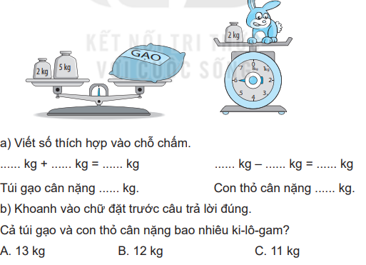  - Gọi HS đọc yêu cầu đề bài.  - Bài yêu cầu làm gì?  - Hướng dẫn HS quan sát cân và yêu cầu HS đọc kim cân đồng hồ hoặc đọc số kg ở trên cân đĩa rồi nêu  a/ viết số thích hợp vào chỗ chấm trong phép tính và câu trả lời  b/ Khoanh vào chữ đặt trước câu trả lời đúng  - Yêu cầu làm bài theo cặp đôi và trả lời.  - GV quan sát, hỗ trợ HS gặp khó khăn.  - Yêu cầu HS chia sẻ kết quả bài làm  - GV nhận xét, tuyên dương  Bài 4:  -Mời HS đọc yêu cầu đề bài  -Đề bài cho biết gì ?  -Đề bài hỏi gì ?  -Muốn tính cân nặng của con chó ta làm như thế nào ?  -Yêu cầu HS làm việc cá nhân vào vở, 1 HS trình bày bảng  -Mời HS chia sẻ ý kiến  -GV nhận xét, tuyên dương  Bài 5.  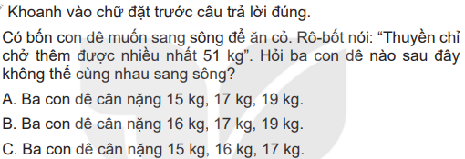  - Gọi HS đọc yêu cầu bài tập.  - Bài yêu cầu làm gì?  - Hướng dẫn HS phân tích đề toán để HS nói được 3 con dê chỉ có thể sang cùng nhau nếu 3 con đó có căn nặng nhỏ hơn 51kg hoặc bằng 51kg.  -Yêu cầu HS làm việc cá nhân và chia sẻ kết quả  - GV quan sát, hỗ trợ HS gặp khó khăn.  - Nhận xét, đánh giá bài HS.  3. Củng cố, dặn dò:  - Hôm nay em học bài gì?  - Nhận xét giờ học.  -Yêu cầu HS chuẩn bị bài học sau “Ôn tập đo lường- Tiết 2” | - HS hát tập thể  -HS đọc yêu cầu đề bài  -HS nêu : Đúng điền Đ, sai điền S  -HS quan sát tranh và làm việc nhóm 2  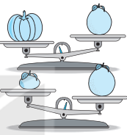  -HS lắng nghe  -Đại diện các nhóm chia sẻ ý kiến  Dự kiến nội dung HS chia sẻ  a/Quả bí ngô nặng hơn quả bưởi Đ  b/ Quả bưởi nặng hơn quả cam Đ  c/ Quả cam nặng hơn quả bí ngô S  -HS nhận xét, bổ sung  -HS lắng nghe  -HS đọc yêu cầu đề bài  -HS trả lời  -HS lắng nghe và thực hiện  -HS làm việc cá nhân  -HS chia sẻ ý kiến  Dự kiến kết quả HS chia sẻ  48 kg + 35 kg = 83 kg  65 kg – 27 kg = 38 kg  -HS nhận xét, bổ sung nếu có  -HS lắng nghe  -HS đọc yêu cầu đề bài  -2-3 HS trả lời  -HS lắng nghe và thự hiện  -HS làm việc nhóm 2  -HS lắng nghe  -HS chia sẻ bài làm  Dự kiến kết quả HS chia sẻ  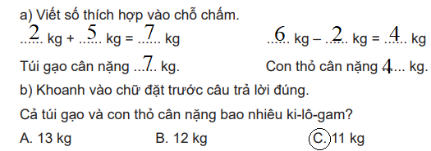  -HS nhận xét, bổ sung nếu có  -HS lắng nghe  -HS đọc yêu cầu đề bài  -Đề bài cho biết con lợn nặng 42 kg, con chó nhẹ hơn con lợn 25 kg  -Đề bài hỏi con chó nặng bao nhiêu kg  -Muốn tính cân nặng của con chó ta lấy số cân nặng của con lợn là 42 kg trừ đi số cân con chó nhẹ hơn 25 kg  -HS làm bài cá nhân  -HS chia sẻ và tương tác  Dự kiến kết quả HS chia sẻ  Con chó cân nặng số ki-lô-gam là  42 – 25 = 17 (kg )  Đáp số: 17 kg  - HS lắng nghe  - HS đọc yêu cầu bài tập  - 1 - 2 HS trả lời.  - Cùng GV phân tích đề toán.  -HS làm việc cá nhân và chia sẻ kết quả  “Tổng số ki-lô-gam của cả ba con dê muốn cùng nhau sang sông phải bé hơn hoặc bằng 51 kg”.  - Từ đó, tìm ba con dê không thể cùng nhau qua sông . Thử chọn trong các tổng  A. 15 +17 + 19 = 51 kg  B. 16+ 17 + 19 = 52 kg  C. 15 + 16 +17 = 48 kg  Vậy ba con dê cân nặng 16 kg, 17 kg và 19 kg không thể cùng nhau qua sông  -HS nhận xét bổ sung nếu có  -HS lắng nghe và chỉnh sửa  -HS lắng nghe  -HS chia sẻ  -HS lắng nghe  -HS lắng nghe và thực hiện
Bổ sung: ..............................................................................................................................
.............................................................................................................................................
.............................................................................................................................................

Môn: HDH  Tuần: 18  Lớp: 2 | KẾ HOẠCH BÀI DẠY  Thứ tư, ngày tháng năm
BÀI 35 : ÔN TẬP ĐO LƯỜNG (TIẾT 2)

I.Mục tiêu: Sau bài học, HS có khả năng:
1. Kiến thức, kĩ năng:
- Ôn tập củng cố nhận biết về dung tích (lượng nước chứa trong bình) về biểu tượng đơn vị đo dung tích.
- Tính được phép tính cộng trừ với số đo dung tích
- Vận dụng giải các bài toán thực tế liên quan đến dung tích và đơn vị đo dung tích (l)
2. Năng lực.
- HS phát triển năng lực giải quyết vấn đề, năng lực giao tiếp toán học.
3. Phẩm chất:
- Có tính tính cẩn thận khi làm bài
II. ĐỒ DÙNG DẠY HỌC:
- GV: Máy tính, màn hình chiếu chiếu nội dung bài.
- HS: Vở bài tập Toán 2
III. CÁC HOẠT ĐỘNG DẠY, HỌC CHỦ YẾU:
HOẠT ĐỘNG CỦA THẦY | HOẠT ĐỘNG CỦA TRÒ
1. Khởi động:  - GV cho HS hát tập thể  2. Hướng dẫn HS làm bài tập  Bài 1: Viết số thích hợp vào chỗ chấm  Có ba bình chứa đầy nước. Bạn Mai đa tót hết nước ở các bình sang đầy các ca 1l thì được số ca 1l tương ứng như hình vẽ sau :  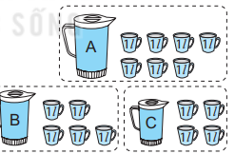  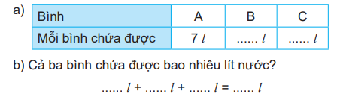  - Gọi HS đọc yêu cầu bài tập.  - Bài yêu cầu làm gì?  - Yêu cầu HS làm việc theo nhóm đôi đếm số ca 1l ở mỗi bình rồi trả lời các câu hỏi a, b  - Yêu cầu các nhóm báo cáo.  - GV nhận xét, tuyên dương HS.  Bài 2:  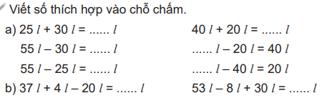  - Gọi HS đọc yêu cầu bài tập.  - Bài yêu cầu làm gì?  - Yêu cầu HS có thể đặt tính hoặc tính nhẩm rồi điền kết quả vào bài  - Lưu ý kết quả cũng cần viết đơn vị đo dung tích và GV lưu ý HS biết mối quan hệ từ phép cộng sang phép trừ để tìm kết quả.  - Tổ chức cho HS tham gia trò chơi “Những người bạn thông thái” để hoàn thành bài tập.  - GV nhận xét, tuyên dương.  Bài 3:  -Mời HS đọc yêu cầu đề bài  -Đề bài cho biết gì ?  -Đề bài hỏi gì?  -Muốn tìm số HS tham gia hát lớp 2A ta làm như thế nào ?  -Yêu cầu HS làm việc cá nhân, 1 HS trình bày trên bảng  -GV mời HS chia sẻ bài  - GV nhận xét, tuyên dương  Bài 4 :  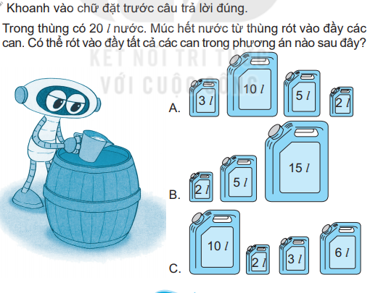  - Gọi HS đọc yêu cầu bài tập.  - Bài yêu cầu làm gì?  - Hướng dẫn HS quan sát các can và tính số lít nước ở mỗi phương án rồi mới so sánh xem với 20 l nước thì chọn phương án nào?  - Yêu cầu làm bài theo nhóm đôi và trả lời.  - GV quan sát, hỗ trợ HS gặp khó khăn.  - Gọi HS chia sẻ kết quả bài làm của mình.  - Nhận xét, đánh giá bài HS  3. Củng cố, dặn dò:  - Hôm nay em học bài gì?  - Nhận xét giờ học.  -Yêu cầu HS chuẩn bị bài : “Ôn tập chung” | - HS hát tập thể  -HS đọc yêu cầu đề bài  -2-3 HS trả lời  -HS làm việc nhóm 2 và chia sẻ kết quả  Dự kiến kết quả HS chia sẻ  a) - Bình A chứa được 7 l nước  - Bình B chứa được 5 l nước  - Bình C chứa được 4 l nước  b) Cả ba bình chứa được số lít nước là :  7 l + 5 l + 4 l = 16 l  -HS nhận xét, bổ sung nếu có  -HS lắng nghe  -HS đọc yêu cầu  -2-3 HS trả lời  -HS lắng nghe và thực hiện  -HS lắng nghe  -HS tham gia trò chơi để báo cáo kết quả  Dự kiến kết quả HS chia sẻ  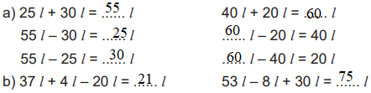  -HS nhận xét, bổ sung nếu có  -HS lắng nghe  -HS đọc yêu cầu đề bài  -Lớp 2A có 18 bạn tham gia học bơi, số bạn tham gia học hát nhiều hơn số bạn tham gia học bơi 3 bạn .  -Hỏi lớp 2A có bao nhiêu bạn tham gia học hát  -HS trả lời  -HS làm việc cá nhân  -HS chia sẻ ý kiến  Dự kiến kết quả HS chia sẻ  Lớp 2A có số học sinh tham gia học hát là :  18 + 3= 21 (Học sinh )  Đáp số: 21 Học sinh  -HS lắng nghe  - HS đọc yêu cầu đề bài  - 1-2 HS trả lời.  - HS quan sát các can ở từng phương án và tính theo yêu cầu.  - HS làm việc theo nhóm đôi  - HS chia sẻ kết quả (Đáp án A)  -HS lắng nghe  -HS chia sẻ nội dung được ôn tập  -HS lắng nghe  -HS lắng nghe và thực hiện
Bổ sung: ..............................................................................................................................
.............................................................................................................................................
.............................................................................................................................................

Môn: HDH  Tuần: 18  Lớp: 2 | KẾ HOẠCH BÀI DẠY  Thứ năm , ngày tháng năm
BÀI 36: ÔN TẬP CHUNG (Tiết 1 )

I.Mục tiêu: Sau bài học, HS có khả năng:
1. Kiến thức, kĩ năng:
- Củng cố nhận biết thứ tự các số trên tia số, nhận biết ngày, tháng.
- Thực hiện được các phép tính trong phạm vi 100
- Xem được giờ trên đồng hồ, tính được độ dài đường gấp khúc
2. Năng lực.
- HS phát triển năng lực giải quyết vấn đề, năng lực giao tiếp toán học.
3. Phẩm chất:
- Có tính tính cẩn thận khi làm bài
II. ĐỒ DÙNG DẠY HỌC:
- GV: Máy tính, màn hình chiếu nội dung bài.
- HS: VBT
III. CÁC HOẠT ĐỘNG DẠY, HỌC CHỦ YẾU:
HOẠT ĐỘNG CỦA THẦY | HOẠT ĐỘNG CỦA TRÒ
1. Khởi động:  - GV tổ chức cho HS hát tập thể.  - GV cho HS làm vào bảng con  78 l- 69 l =  100 l-28 l=  18 l +56 l=  - Gọi HS nhận xét.  - GV nhận xét, tuyên dương.  2. Hướng dẫn HS làm bài tập  Bài 1:  - Gọi HS đọc yêu cầu bài tập.  - Bài yêu cầu làm gì?  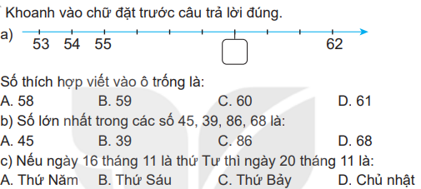  - Yêu cầu HS nêu cách làm  - Yêu cầu HS làm bài cá nhân  -Mời HS chia sẻ ý kiến  - Nhận xét, tuyên dương HS.  Bài 2: Nối mỗi bức tranh với đồng hồ thích hợp  - Gọi HS đọc yêu cầu bài tập.  - Bài yêu cầu làm gì?  - Yêu cầu HS quan sát tranh và chuyển giờ phù hợp với các buổi trong ngày để tìm cho đúng.  - Yêu cầu HS làm bài theo cặp đôi  - Gọi HS nhận xét  - GV nhận xét, tuyên dương.  Bài 3: Đặt tính rồi tính  - Gọi HS đọc yêu cầu bài tập.  - Bài yêu cầu làm gì?  -Khi đặt tính chúng ta cần chú ý điều gì ?  - Yêu cầu HS làm bài vào vở, 3 HS lên bảng làm bài  - GV quan sát, hỗ trợ HS gặp khó khăn.  - Nhận xét, đánh giá bài HS.  Bài 4:  - Gọi HS đọc đề bài.  - GV hướng dẫn HS tìm hiểu đề bài:  + Bài toán cho biết gì?  + Bài toán hỏi gì?  + Muốn biết cân nặng của bố ta làm thế nào?  -Yêu cầu HS làm bài cá nhân – 1 HS làm bảng phụ.  - Gọi HS nhận xét.  - Để tìm kết quả bài toán em dựa vào đâu?  - Nhận xét, tuyên dương HS.  Bài 5: Đ/S  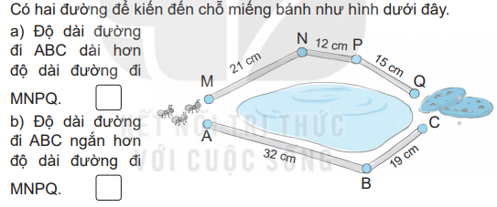  - Gọi HS đọc đề toán  - GV hướng dẫn HS phân tích đề toán và tìm cách giải theo nhóm đôi.  - Yêu cầu HS làm bài vào vở  - GV nhận xét, tuyên dương  3. Củng cố, dặn dò:  - Hôm nay, chúng ta học bài gì?  - Nhận xét giờ học.  -Yêu cầu HS chuẩn bị bài sau: “Ôn tập chung- Tiết 2 “ | - HS hát  - HS thực hiện theo yêu cầu.  -HS chia sẻ bài làm  -HS nhận xét, bổ sung  -HS lắng nghe  -HS đọc yêu cầu đề bài  -HS trả lời  -HS nêu cách làm  -Làm việc cá nhân và chia sẻ trước lớp  Dự kiến kết quả HS chia sẻ  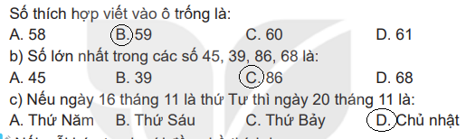  -HS nhận xét, bổ sung  -HS lắng nghe  -HS đọc yêu cầu bài tập  -2-3 HS trả lời  -HS quan sát tranh và suy nghĩ  -HS làm việc nhóm 2 , chia sẻ kết quả  Dự kiến kết quả HS chia sẻ  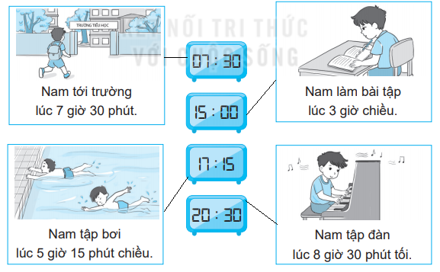  -HS nhận xét, bổ sung  -HS lắng nghe  -HS đọc yêu cầu đề bài  -HS nêu : Đặt tính rồi tính  -HS trả lời  -HS làm việc cá nhân vào vở  -HS chia sẻ ý kiến, tương tác bổ sung đáp án đúng  -HS lắng nghe  -HS đọc yêu cầu đề bài  -HS cùng tìm hiểu đề bài  - Mẹ cân nặng 49 kg, bố nặng hơn mẹ 16 kg  -Bố cân nặng bao nhiêu ki lô gam ?  -HS trả lời  -HS làm việc cá nhân và chia sẻ kết quả  Dự kiến kết quả HS chia sẻ  Bố cân nặng số ki-lô-gam là :  49 + 16 = 65 (kg)  Đáp số: 65 kg  -HS nhận xét, bổ sung  -HS trả lời  -HS lắng nghe  - 2 -3 HS đọc đề bài  - HS cùng phân tích đề toán và tìm cách giải theo nhóm đôi (Đường đi ABC chính là độ dà đường gấp khúc ABC, đường đi MNPQ chính là độ dài đường gấp khúc MNPQ. Muốn biết đường đi nào ngắn hơn, cần phải tính độ dài đường gấp khúc ABC và MNPQ rồi mới so sánh  - HS thực hiện trình bày bài giải  a) Độ dài đường đi ABC dài hơn độ dài đường đi MNPQ Đ  b) Độ dài đường đi ABC ngắn hơn độ dài đường đi MNPQ S  -HS làm vào vở  -HS nhận xét, bổ sung nếu có  -HS lắng nghe  -HS chia sẻ nội dung bài học  -HS lắng nghe  -HS lắng nghe và thực hiện
Bổ sung: ..............................................................................................................................
.............................................................................................................................................
.............................................................................................................................................

Môn: HDH  Tuần: 18  Lớp: 2 | KẾ HOẠCH BÀI DẠY  Thứ sáu ngày tháng năm

BÀI 36: ÔN TẬP CHUNG (Tiết 2 )

I.Mục tiêu: Sau bài học, HS có khả năng:
1. Kiến thức, kĩ năng:
- Thực hiện được phép cộng, phép trừ trong phạm vi 100
- Thực hiện được phép cộng số đo với đơn vị là: kg, l, xem được giờ trên đồng hồ
- Tính được độ dài đường gấp khúc
- Giải được bài toán đơn có nội dung thực tế liên quan đến phép tính đã học
2. Năng lực.
- HS phát triển năng lực giải quyết vấn đề, năng lực giao tiếp toán học.
3. Phẩm chất:
- Có tính tính cẩn thận khi làm bài
II. ĐỒ DÙNG DẠY HỌC:
- GV: Máy tính, màn hình chiếu nội dung bài.
- HS: VBT
III. CÁC HOẠT ĐỘNG DẠY, HỌC CHỦ YẾU:
HOẠT ĐỘNG CỦA THẦY | HOẠT ĐỘNG CỦA TRÒ
1. Khởi động:  - GV mời HS hát tập thể  2. Hướng dẫn HS làm bài tập  Bài 1:  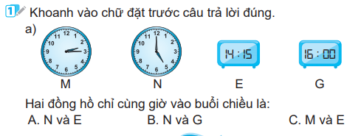  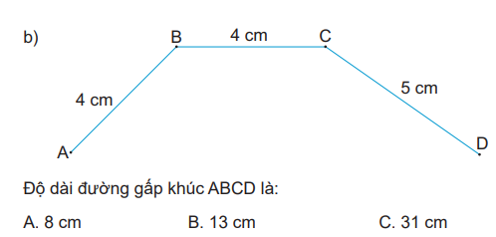  - Gọi HS đọc yêu cầu bài tập.  - Bài yêu cầu làm gì?  - Yêu cầu HS nêu giờ vào buổi chiều của đồng hồ M, N  - Như vậy đồng hồ nào chỉ cùng giờ vào buổi chiều  b) Yêu cầu HS tính độ dài đường gấp khúc ABCD  - Nhận xét, tuyên dương HS.  Bài 2:  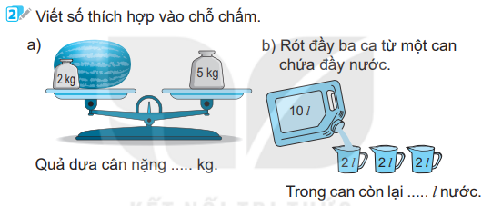  - Gọi HS đọc yêu cầu bài tập.  - Bài yêu cầu làm gì?  - Yêu cầu HS quan sát tranh, làm bài theo cặp đôi  - Mời đại diện các nhóm trình bày  - Nhận xét, tuyên dương.  Bài 3:  - Gọi HS đọc đề bài.  - GV hướng dẫn HS tìm hiểu đề bài:  + Bài toán cho biết gì?  + Bài toán hỏi gì?  + Muốn biết lớp 2B vẽ được bao nhiêu bức tranh , lớp 2A và 2C vẽ được bao nhiêu bức tranh ta làm như thế nào ?  -Yêu cầu HS làm bài cá nhân – 2 HS làm bảng phụ.  - Gọi HS nhận xét.  - Để tìm kết quả bài toán em dựa vào đâu?  - Nhận xét, tuyên dương HS.  Bài 4  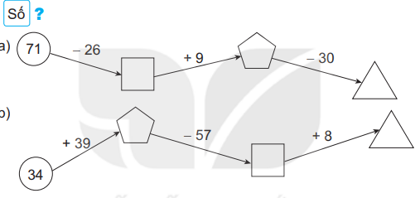  - Gọi HS đọc đề toán  - GV hướng dẫn HS cách làm: Thực hiện lần lượt từng phép tính từ trái sang phải  - Yêu cầu HS làm bài vào vở  - Nhận xét, đánh giá bài HS.  Bài 5:  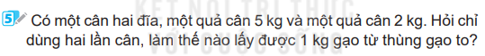  -Gọi HS đọc yêu cầu đề bài  -Đề bài cho biết gì ?  -Đề bài hỏi gì ?  -Muốn dùng cân hai lần, lấy được 1 kg gạo từ thùng gạo to ta làm như thế nào ?  -Yêu cầu HS làm việc cá nhân  -Mời HS chia sẻ ý kiến  -GV nhận xét, tuyên dương  3. Củng cố, dặn dò:  - Hôm nay, chúng ta học bài gì?  - Nhận xét giờ học.  -Yêu cầu HS chuẩn bị bài sau: “Phép nhân- Tiết 1” | - HS hát  -HS đọc yêu cầu đề bài  -HS trả lời  - Đồng hồ M chỉ 2 giờ 15 phút chiều hay 14 giờ 15 phút  - Đồng hồ N chỉ 5 giờ chiều hay 17 giờ  - HS nhận ra đồng hồ M và E chỉ cùng giờ vào buổi chiều. Kết quả: Chọn C  - HS tính và đưa ra kết quả (B)  -HS lắnng nghe  - HS đọc yêu cầu bài tập  - 1 - 2 HS trả lời.  - HS làm việc cặp đôi  a) Quan sát hình cân và nhận ra cân nặng quả dưa hấu cộng với quả cân 2 kg bằng quả cân 5 kg .Vậy cân nặng của quả dưa hấu là : 5- 2 = 3 kg  b) HS đọc và quan sát hình, nhận ra lượng nước rót ra là 6 l (2 l + 2 l + 2 l = 6 l) . Trong can còn lại 4 lít nước (10 l – 6 l = 4 l)  - Đại diện các nhóm trình bày  - HS cùng GV nhận xét  -HS lắng nghe  -HS đọc yêu cầu đề bài  -HS tìm hiểu đề bài  - Hưởng ứng phong trào vẽ tranh tuyên truyền và bảo vệ môi trường , lớp 2A vẽ được 17 bức tranh, lớp 2B vẽ được nhiều hơn lớp 2A là 8 bức tranh , lớp 2C vẽ được 20 bức tranh  -Hỏi lớp 2B vẽ được bao nhiêu bức tranh , lớp 2A và 2C vẽ được bao nhiêu bức tranh  -HS trả lời  Dự kiến kết quả HS chia sẻ  a/  Lớp 2B vẽ được số bức tranh là :  17 + 8= 25 (bức tranh )  b/  Lớp 2A và 2C vẽ được số bức tranh là :  17 + 20 = 37 (bức tranh )  Đáp số: a/ 25 bức tranh  b/ 37 bức tranh  -HS tương tác, bổ sung ý kiến nếu có  -HS chia sẻ  -HS lắng nghe  -HS đọc yêu cầu đề bài  -HS lắng nghe và thực hiện  -HS làm việc cá nhân vào vở  Dự kiến kết quả HS chia sẻ  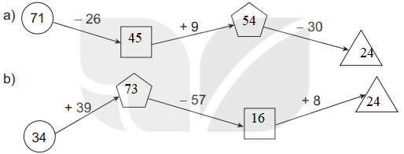  -HS lắng nghe  -HS đọc yêu cầu đề bài  -Có một cân hai đĩa, một quả cân 5kg và một quả cân 2 kg  -Hỏi chỉ dùng hai lần cân, làm thế nào lấy được 1kg gạo từ thùng gạo to ?  -HS trả lời  -HS làm việc cá nhân  Dự kiến kết quả HS chia sẻ  +Lần 1: 1 bên đặt quả cân 2 kg, cân được 2 kg gạo , sau đó lấy số gạo bằng số gạo vừa cân được ta được : 2 + 2=4kg  + Lần 2: 1 bên đặt quả cân 5 kg để cân được 5 kg ( 5 kg gạo – 4 kg gạo (đã cân được)= 1kg )  Vậy sau hai lần cân sẽ cân được số kg là  1kg .  -HS tương tác, bổ sung ý kiến  -HS lắng nghe  -HS chia sẻ nội dung bài học  -HS lắng nghe  -HS lắng nghe và thực hiện
Bổ sung: ..............................................................................................................................
.............................................................................................................................................
.............................................................................................................................................

